Reporte de Analista 1
Relación entre PD90+ del SFN y variables macroeconómicas (Inflación, TPM y Tipo de Cambio) — Costa Rica, 2007-2023
Este reporte toma como base el Sistema Financiero Nacional (SFN), puesto que es conjunto de entidades financieras que intermedian recursos (captan ahorro y lo transforman en crédito) y que, al hacerlo, acumulan una cartera de préstamos a hogares y empresas, por esa razón, el SFN es un canal clave por el cual los shocks macroeconómicos se transmiten al crédito: cuando suben los costos financieros o se deteriora el poder adquisitivo, puede aumentar la probabilidad de atraso en los pagos. Derivado a lo anterior, se decidió analizar como el indicador PD90+ (Morosidad mayor a 90 días) SFN refleja la proporción de cartera con mora severa (90+ días), en esos escenarios macroeconómicos adversos. La idea radica en explorar si la mora PD90+ se asocia con variables como la inflación interanual (INF_YOY), la Tasa de Política Monetaria (TPM) y el tipo de cambio (FX) para el periodo 2007–2023 en Costa Rica.
El enfoque para realizarlo es mediante el uso de una regresión lineal, establecida según la fórmula: $Y_{1}=b_{0}+b_{1}x_{1}+ε_{1}, i=1,…n$
Donde: $Y_{1}$ es ${PD}_{t}$ la mora PD90+, $x_{1}$ es TPM, $x_{2}$ es FX, $x_{3}$ es INF_YOY
Fuentes
Los datos se obtuvieron de dos entidades: la SUGEF (PD90+) y el BCCR (TPM, FX e INF_YOY), los cuales están adjuntos en el Excel de recopilación de datos, como también en las referencias.
Generalidades
El reporte se desarrolla desde el 2007 al 2023, puesto a la normativa vigente en esos años (SUGEF 1-05), la cual fue sustituida en enero del 2024 por CONASIFF 14-21, excluyendo los periodos posteriores al cambio (2024 - enero 2026).
PD90+ se define como Morosidad mayor a 90 días/Cartera Directa, y mide la proporción de la cartera directa con atraso superior a 90 días. La morosidad 90+ incluye saldos con atraso > 90 días y cobro judicial según las cuentas contables que indica SUGEF, mientras que Cartera Directa corresponde al saldo de créditos sin otros cobros. (SUGEF, Descripción de Indicadores, p. 9). Acorde a esto, se definió la siguiente fórmula: $PD90_{t}^{+}=\frac{Morosidad (>90 días)_{t}}{Cartera directa (total cartera)_{t}}*100$

Skim – Datos
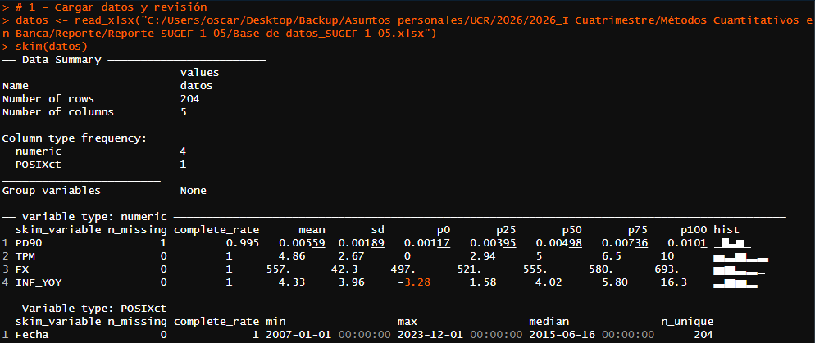
La imagen anterior determina una serie de dimensiones acerca de los datos utilizados, destacando la cantidad de observaciones (204) y la clase (numéricos), como también, algunos datos estadísticos básicos, además de como se distribuyen en la parte hist, la cual en cada es variada y no tan consistente.
Análisis
Gráfico de dispersión – PD90 ~ FX + INF_YOY + TPM
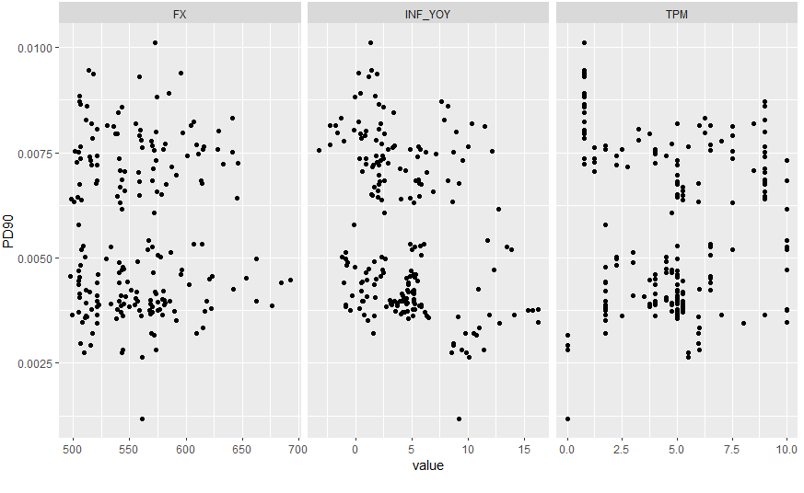
El gráfico muestra cómo varía la relación entre PD90 y cada una de las variables seleccionadas. En el caso del FX, no se aprecia una pendiente clara y la nube de puntos es altamente dispersa, lo que sugiere una asociación visual débil. Para la inflación, se observa una tendencia negativa (a mayores niveles de inflación, PD90 tiende a ser menor, justo abajo se miran mayor concentración de puntos), aunque con dispersión y posibles cambios por regímenes, claro, esto de forma indicativa, no concluyente al momento. En TPM, los datos aparecen agrupados en ciertos niveles, muchos repetidos, lo que dificulta identificar una tendencia lineal solo con inspección visual. Dado que TPM e inflación suelen estar relacionadas, porque la primera tiende a ajustarse según la segunda variable, se complementará este análisis visual con un modelo de regresión múltiple en R, que permite evaluar la relación de cada variable con PD90.
Modelos
mod1 <- lm(PD90 ~ TPM + FX + INF_YOY, data=datos)
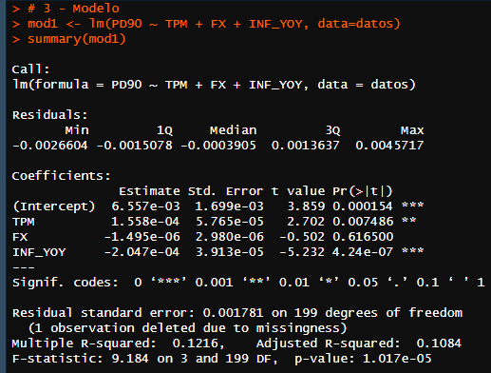
El modelo de regresión lineal múltiple es globalmente significativo (F=9.184; p=1.017e-05), aunque con capacidad explicativa limitada, puesto a Rs bastante bajas: R²=0.122; R² ajustado=0.108. A nivel individual, TPM presenta asociación positiva y significativa increíblemente alta (0.1%) con PD90 (p=0.0075), es decir, si la TPM sube en 1 unidad, PD90 sube en 0.0001558, mientras que la inflación presenta asociación negativa y altamente significativa (p<0.001), por ende, establece que si la inflación sube en 1 unidad PD90 baja en 0.0002047. El tipo de cambio no resulta significativo (p=0.616), por lo que no se observa evidencia de relación lineal con PD90.
Mod2 - mod_inf_TPM <- lm(PD90 ~ INF_YOY + TPM, data = datos)
Dado a lo visto en el modelo global, se decidió realizar otra regresión, sin contemplar FX, dado a no ser significativa, su resultado fue:
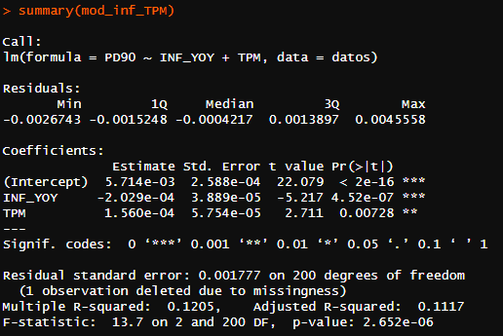
Al estimar un modelo alternativo excluyendo FX (PD90 ~ INF_YOY + TPM), el modelo se mantiene globalmente significativo (F=13.7; p=2.652e-06), no obstante, el ajuste no fue tan extraordinario, puesto que las Rs son muy similares al modelo completo: R²=0.121; R² ajustado=0.112, y por otro lado, tanto INF_YOY como TPM conservan sus signos y significancia estadística (INF_YOY negativa, p<0.001 & TPM positiva, p<0.01), mostrando consistencia, por ende, dado que FX no resultó significativa en el modelo inicial y su exclusión no reduce el ajuste, se prefiere este último, con el fin de evitar incorporar una variable que no aporta evidencia estadística y que podría introducir ruido innecesario.
Sugerencia/Perspectiva
Establecido lo anterior, se puede observar que La TPM aparece como variable relevante: incrementos en tasas se asocian con mayor PD90, consistente con presión en la capacidad de pago. El signo negativo de la inflación puede reflejar una dinámica temporal, puesto a su naturaleza como variable económica y con esa relación de a menor mora por unidad de inflación, resulta un hallazgo interesante para profundizar en futuros análisis. El FX, a pesar de que es una variable importante para el SFN debido a la composición y exposición del crédito, en este reporte, no muestra relación lineal significativa con PD90. Lo que alza la incógnita si el efecto del tipo de cambio se manifiesta de forma no lineal o en segmentos específicos, tomando, por ejemplo, carteras en moneda extranjera, entre otros.
Por último, dado a las Rs, la mora PD90 probablemente depende también de variables omitidas (empleo, actividad económica, condiciones crediticias, shocks específicos, entre otras).
En resumen, la evidencia sugiere que la TPM y la inflación se asocian con el comportamiento de la mora PD90+ en 2007-2023, mientras que el tipo de cambio no muestra evidencia lineal significativa bajo este enfoque.

Reporte de Analista 2.

Referencias
Banco Central de Costa Rica. (s. f.). Tasa de política monetaria [Conjunto de datos]. Indicadores Económicos (GEE). Recuperado el 19 de febrero de 2026, de https://gee.bccr.fi.cr/indicadoreseconomicos/cuadros/frmvercatcuadro.aspx?idioma=1&codcuadro=779
Banco Central de Costa Rica. (s. f.). Índice de precios al consumidor (IPC) [Conjunto de datos]. Indicadores Económicos (GEE). Recuperado el 19 de febrero de 2026, de https://gee.bccr.fi.cr/indicadoreseconomicos/cuadros/frmvercatcuadro.aspx?idioma=1&codcuadro=2732
Banco Central de Costa Rica. (s. f.). Indicadores Económicos de Costa Rica (Cuadro 491) [Conjunto de datos]. Recuperado el 19 de febrero de 2026, de https://sdd.bccr.fi.cr/es/IndicadoresEconomicos/Inicio/Contenedor/125?Cuadro=491
Superintendencia General de Entidades Financieras. (s. f.). Descripción de indicadores [PDF]. Recuperado el 19 de febrero de 2026, de https://www.sugef.fi.cr/reportes/IndicadoresFinancieros/documentos/Descripcion_Indicadores.pdf
Superintendencia General de Entidades Financieras. (s. f.). Reporte cartera de crédito a partir enero 2024 [Conjunto de datos]. Recuperado el 19 de febrero de 2026, de https://www.sugef.fi.cr/rsw_reportes/reporteCrediticioDespues

